第一章 食品罐藏容器
第一节 罐藏容器概述
1发展简况 玻璃瓶→马口铁焊锡罐→马口铁电阻焊罐,
塑料瓶/纸质复合材料/铝箔等，
要求同学课外到超市中观察、全面感受罐藏食品。啤酒、果酒、饮料、火腿肠、咸菜/泡菜等。
2罐藏容器的性能和要求
为了使罐藏食品能够在容器里保存较长的时间，并且保持一定的色、香、味和原有的营养价值，同时又适应工业化生产，为此，罐藏容器需满足以下要求：
结合茶杯、餐具等要求，同时满足生产过程。本身安全/不与食品发生反应/满足工艺密封要求/美观方便易开启/成本。现在的消费者讲求档次，心理感觉，彩印的罐就比玻瓶舒服。
2.1 对人体无毒害
罐藏食品含有糖、蛋白质、脂肪、有机酸，还可能含有食盐等成分，作为罐藏容器的材料与食物直接接触，又需要经较长时间的贮存，它们相互不应起化学反应，不致危害人体健康，不给食品带来污染而影响食品风味。
2.2 具有良好的密封性能
食品的腐败变质往往是因为自然界中微生物活动与繁殖的结果，从而促使食物分解所致。罐藏食品是将食品原料经过加工、密封、杀菌制成的一种能长期保存的食品，如果容器密封性能不良，就会使杀菌后的食品再次被微生物污染造成腐败变质。因此容器必须具有非常良好的密封性能，使内容物与外界隔绝，防止外界微生物的污染，不致变质，这样才能确保食品得以长期贮存。
2.3 具有良好的耐腐蚀性能
由于罐头食品含有有机酸、蛋白质等有机物质，以及某些人体所必需的无机盐类，会使容器产生腐蚀。有些物质在罐藏食品工业生产过程中会产生一些化学变化释放出具有一定腐蚀性的物质，而且罐藏食品在长期贮存过程中内容物与容器接触也会发生缓慢的变化使罐藏容器出现腐蚀。因此作为罐藏食品容器必须具备良好的抗腐蚀性能。
2.4 适合于工业化的生产
随着罐头工业的不断发展，罐藏容器的需要量与日俱增，因此要求罐藏容器能适应工厂机械化和自动化生产，质量稳定，在生产过程中能够承受各种机械加工，材料资源丰富，成本低廉。
3种类及特点
按照容器材料的性质，目前生产上常用的罐藏容器大致可分为金属罐和非金属罐两大类，金属罐中目前使用最多的是镀锡铁罐和涂料的镀锡铁罐——涂料罐，此外有铝罐和镀铬铁罐。非金属罐：玻璃瓶、塑料瓶/纸质复合材料/铝箔蒸煮袋等。分门别类根据特点、不同点讲优缺点，从生产全过程考虑一遍：重量(运输)、杀菌、传热、冷却、易碎、美观/档次，价格/能否回收。
生产方式：两片罐、三片罐。举例！
罐型来分：圆罐。方罐、椭圆罐、梯形罐、马蹄形罐——异型罐。举例凤尾鱼罐头！
第二节 镀锡薄钢板（马口铁）
课堂提问：请选择自贡牛佛烘肘罐头的马口铁及其涂料？
请选择397g午餐肉罐头的马口铁及其涂料？
1589/962：钢基、厚度、涂料及颜色、镀锡量、调质度、容积？
镀锡薄钢板（简称镀锡薄板或镀锡板，俗称马口铁）是在薄钢板上镀锡制成的一种薄板，它表面上的锡层能够经久地保持非常美观的金属光泽，锡有保护钢基免受腐蚀的作用，即使有微量的锡溶解而混入食品内，对人体几乎不会产生毒害作用。锡呈稍带蓝色的银白色，在常温下有良好的延展性，在大气中不变色，但会形成氧化锡膜层，化学性质比较稳定。
一、镀锡板的结构特点
五层结构记住，主要记住钢基（MR）加锡层。
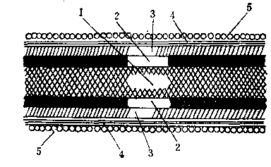

图2—1—1 镀锡薄钢板的构造
1 钢基 2 合金层 3 锡层 4 氧化膜 5 油膜
二、镀锡板的生产
电镀锡板—→电素铁—→素铁罐。热浸镀锡板—→热浸铁(淘汰)。
三、镀锡板的规格尺寸
1长宽高（厚度）
0.2 mm—0.3 mm：0.20mm 0.23 mm 0.25 mm 0.28 mm
510×710×0.25 。目前很多厂有所改变，多数长宽都在700 mm以上，但小于1m. 如中山铁835×763，韩国铁793×763，无锡、漳州等地。
讲解马口铁的贸易2005年、产地情况（网上百度搜索查阅/学习方法之一）：5000→8000元/吨。一般每包装1120张，现在也不一定。往届毕业生有买有卖，目前行情是卖的人盈利——宝钢、武钢。买的人痛苦，纷纷要求国家加以调控。
磅/基箱 表示，0.20mm 0.23 mm 0.25 mm 0.28 mm 。以上厚度分别为70、80、90、100磅/基箱，现在国内市场表示厚度很少使用了。
四、镀锡量
规格：5.6 g/m² 11.2 g/m² 16.8 g/m² 22.4 g/m²/双面。磅/基箱 表示0.25、50、75、1.00；镀锡量标号25#、50#、75#、100#。如果标明两个镀锡量，那就是差厚铁，减少成本，数值就是单面镀锡量。
A镀锡量越高越耐腐蚀(重点)。综合考虑，一般可选择中间的规格、然后涂料。
B注意(重点)：①糖水水果罐头、②果汁罐头（樱桃葡萄、草莓杨梅不在之列/花青素）、③一些蔬菜罐头(酸黄瓜、番茄酱不在之列/高酸)，可利用亚锡离子还原作用改善色泽，因此，罐身、罐底选用高镀锡量，即22.4 g/m²/双面，就不用涂料了。
五、调质度
机械性能指标，可粗略地理解为马口铁硬度，越高越硬。空罐马口铁一般为T-3。
六、耐腐蚀性能的指标(生产实际中的重点)
酸浸时滞值、铁溶出值、锡晶粒度、合金锡电偶值。主要针对耐酸性食品腐蚀而言，在酸性溶液中模拟试验测定。国产铁有待提高。后面细讲。
七、麻点、露铁点(生产实际中的重点)
指镀锡板的表面质量，要求光亮平整无痕迹。由于镀锡不均造成麻点、露铁点。另外：铝合金薄板——易拉罐，镀铬薄钢板。
第三节 罐藏容器涂料
【涂料铁 制造罐头最常用的包装材料为镀锡薄板，但镀锡薄板尚有不足之处，如鱼类、贝类、肉类等含硫的蛋白质食品在加热杀菌时会产生硫化物，以致罐壁上常产生硫化斑或硫化铁，使食品遭到污染。有色水果在罐内二价亚锡离子的作用下就发生褪色现象。高酸性食品装罐后常出现氢胀罐和穿孔现象，有的食品还会出现金属味，这就需要在罐内壁上涂布一层涂料，避免金属面和食品直接接触发生反应，把食品与马口铁分隔开，达到保证食品质量和延长罐头保存期的目的。】
一、内壁涂料目的及要求
在罐头容器内壁覆盖一层保护膜，把食品和罐壁锡层隔开，防止金属容器接触腐蚀。由于锡较贵，一般镀锡量不高，更需要涂料辅助。
目的：隔开。如果不隔开，就会发生？
1动物性食品，含蛋白质丰富（含硫氨基酸），在高温杀菌过程中，蛋白质会分解，释放出游离的硫。严重时产生黑褐色硫化锡、黑色硫化铁（硫化斑），造成容器破坏、污染食品。
2高酸性食品，锡铁更活泼，使马口铁的锡铁溶解，放出氢气，造成容器破坏、污染食品。如番茄酱、酸黄瓜。
3花青素水果罐头樱桃、葡萄、草莓、杨梅，花青素是锡、氢的接受体，加速上面说的腐蚀，水果退色，因此，要使用涂料。其它果蔬罐头呢？
注意：①糖水水果罐头、②果汁罐头（樱桃葡萄、草莓杨梅不在之列/花青素）、③一些蔬菜罐头(酸黄瓜、番茄酱不在之列/高酸)，可利用亚锡离子还原作用改善色泽，因此，罐身、罐底选用高镀锡量，即22.4 g/m²/双面，就不用涂料了。
4午餐肉等肉糜制品粘罐问题。
对涂料的要求P8：结合墙壁涂料讲、结合罐头生产过程讲——安全、不与食品反应、价格、牢固稳定、耐杀菌、外观。
对内壁涂料的要求：结合食品要求、涂料/空罐制造/罐头制造工艺过程来理解、记忆。不看书也可以说出很多。涂料：墙壁涂料、手机脱漆。
由于食品直接与涂料罐接触，所以对罐头涂料的要求比较高，首先，要求涂料膜与食品接触后对人体无毒害；无嗅、无味；不会使食品产生异味或变色（食品安全）。其次，要求涂料膜组织必须致密，基本无孔隙点，具有良好的抗腐蚀性能（功能）。此外，要求能良好地附着在镀锡板表面，并有一定的机械加工性能如弹性等，在制罐过程中能经受强力的冲击、折叠、弯折等而不致损坏脱落，焊锡和杀菌时能经受高温而膜层不致烫焦、变色或脱落并无有害物质溶出；要求涂料使用方便，能均匀涂布，干燥迅速（加工特性）。涂料铁涂膜常具有一定的色泽，使之与镀锡表面有区别，不致混淆。价格便宜、来源方便。
二、罐头内壁涂料的组成
涂料是一种有机化合物，构成涂料的原料有以下几种：油料、树脂、颜料、增塑剂、稀释剂和其他辅助材料。油料和树脂是涂涂料主要成膜物质，也是涂料的基础，颜料和增塑剂等是次要的成膜物质。油料的种类很多，在涂料工业中常用的是亚麻仁油、桐油、棉籽油和萞麻油等。树脂是组成涂料的重要部分，是一种复杂的高分子化合物，可呈固体状态，也可呈高粘度胶体状态。将树脂的溶液涂布在物体的表面上，溶剂挥发以后树脂便能固化成膜，用树脂配制涂料可以提高涂料膜的硬度以及抗化学性能等。一般罐内涂料大多采用树脂作为主要的组成部分。树脂的种类很多，根据其来源大致可以分为天然树脂和合成树脂二大类。合成树脂又称人造树脂，如环氧树脂、酚醛树脂，以及聚乙烯树脂等。在合成树脂研制成功之前，天然树脂在涂料工业中应用得非常广泛，但是其质量不稳定，受到地区的限制，使用不方便。使用合成树脂以后不但产量提高，而且质量也易控制。世界各国广泛应用合成树脂来制造涂料，包括罐头涂料。大多数颜料是不溶于水和油的粉状固体，它们的来源一部分是天然矿物，还有许多是人工合成的有机或无机化合物。空罐涂料很少使用颜料，但在抗硫涂料中可加入少量氧化锌。溶剂也是涂料的组成部分之一，它能溶解和稀释树脂以及涂料，改变其粘度，以便进行涂布。溶剂是一种能够挥发的液体，在涂料的干燥过程中全部挥发，在涂料膜中不应留下不挥发的残余物。涂料膜虽然不存在溶剂，但溶剂与涂料膜的形成及质量有很密切的关系。如果溶剂使用不当，质量就会受到很大的影响，在涂料铁生产中能否正确选择溶剂很重要，最好应根据不同涂料的品种，结合加工的具体条件、车间设备情况等全面考虑，以保证产品质量。
三、罐头内壁涂料的种类及其使用
各种涂料各有其特性和适用性。食品种类不同，对涂料和涂料铁的要求也不同。根据使用范围大治有抗硫涂料、抗酸涂料、防粘涂料、冲拔罐涂料和外印铁涂料等。
常用涂料及色泽、选用原则：
1抗酸涂料 常用的是214环氧酚醛树脂涂料，主要用于酸性罐头。214金黄色。
2抗硫涂料 常用的是214环氧酚醛树脂涂料，主要用于动物罐头。214金黄色。即214是抗酸、抗硫两用涂料。具有抗硫化氢透过性。
3冲拔罐涂料 用于冲拔罐、水产类，金黄色
4脱膜(抗粘)涂料 解决午餐肉等肉糜制品粘罐。淡白色。
到罐头工厂看到空罐内壁颜色知道要装什么产品？214标签？那种罐号最可能内部是乳白色。
5接缝补涂涂料(生产实际中的重点) 接缝涂料因焊接受热破坏，所以要补涂。多数金黄色。涂料不过关引起腐蚀，造成容器贸易纠纷。如贡井厂。
6其它专用涂料 如蘑菇510涂料
四、罐头内壁涂料工艺及质量要求
如贡井
五、罐头外壁涂料目的及要求
结合内壁涂料思考。见前面。
彩印漂亮、防腐蚀。满足杀菌工艺要求。
第四节 罐头密封胶
一、注胶目的及要求
教学技巧：手拿茶杯，举例茶杯的垫圈。提醒同学们买茶杯时注意，否则，茶水易漫出。
目的：增加密封。
要求：安全、不与食品反应、价格、牢固稳定、耐杀菌工艺、外观。
罐头密封胶固化成膜作为罐藏容器的密封垫料，填充于罐底盖和罐身卷边接缝中间，当经过卷边封口作业后，则由于其胶膜和二重卷边的紧压作用使罐底盖和罐身紧密结合。因此，它对于保证罐藏容器的密封性能，防止外界微生物和空气的侵入，使罐藏食品能长期贮存而不变质起着重要的作用。
作为罐头密封胶，应达到以下质量要求：结合内壁涂料思考。见前面。
(1)要求无毒无害，胶膜不能含有对人体有害的物质，必须符合卫生要求。
(2)应具有良好的可塑性，便于填满罐底盖与罐身卷边接缝间的空隙，从而保证罐头的密封性能。
(3)与板材结合时应具有良好的附着力和耐磨性能。
(4)胶膜应具有良好的抗热、抗水、抗油及抗氧化等耐腐蚀性能，确保罐头在沸水杀菌、钝化处理、油类制品生产以及加热排气情况下不溶化，不脱落，仍保持良好的密封性能。特别是热稳定性，一定要良好，否则在高温高压杀菌时就会溶化，造成罐内流胶现象而污染食品。
二、密封胶的种类
硫化乳胶。罐头密封胶均为液体橡胶，是浇注在盖钩上固化成膜的。密封胶的液体橡胶按其不同的稀释条件分为水基胶和溶剂胶两类。水基胶类的氨水胶使用较多，我国尤以硫化乳胶使用品为广泛。
氨水胶的主要组成部分是天然乳胶。它是由橡胶粒子在水介质中的悬胶体组成的一种胶体。乳胶的化学结构为异戊二烯。
天然乳胶一般用氨水作保存剂，因为氨既能抑制胶乳中的细菌繁殖，又能使橡胶粒子分散，阻止橡胶粒子凝固成块。但氨会挥发，对人体有刺激作用，同时会使胶乳的粘度下降。所以胶乳中氨含量应控制在一定范围之内。
胶乳中橡胶粒子带负电荷，由于包含一层亲水胶体，才形成稳定的胶体体系。当中和粒于上的电荷，或者由于某种化学作用，或者由于污染，一旦破坏了它的保护膜，就会造成胶乳的凝固。被金属离子吸附，特别是二价或三价的金属离子吸附，可以引起胶乳的完全凝固。铅、其它金属盐类和酸类也会促进胶乳的凝固。铜和锰对胶乳起破坏作用。
胶乳一经凝固则会发生连续的高分子聚合，不再分散在水中。因此，在使用过程中，要避免因为这些外界条件的变化而引起胶乳的絮凝。
硫化乳胶系氨水胶，采用天然乳胶、硫黄、硫化促进剂、及其它辅助材料等物料配制而成。这些配合剂能使液胶的性能得到改善，更符合制罐工艺和罐藏食品的要求。同时，由于大量填料的加入，降低了胶乳的表面张力，便于液胶在浇注时能按规定要求均匀涂布在盖钩内。
第二节 镀锡薄板罐
一、罐型及其系列（为什么——原料与市场）
圆罐罐号是由他的内径和外高决定的。圆罐内径标准系列。
公称直径 | 153 | 105 | 99 | 83 | 73 | 65 | 52
内 径 | 153.4 | 105.1 | 98.9 | 83.3 | 72.9 | 65.3 | 52.3
罐号的构成：公称直径最后一位整数用外高代替，即成罐号。因此，罐号开头必定为15、10、9、8、7、6、5，剩下为外高。内高=外高－6，外径=内径+3
罐型与尺寸之间的关系，用海南椰子汁罐头作为教具。
任意罐号圆罐的尺寸记忆方法(重点)：
1589*—→15—89—→内径153(153.4)—外高89—→外径156.4(153.4+3)—内高83(89-6)
5133*—→5—133—→内径52(52.3)—外高133—→外径55.3(52.3+3)—
内高127(133-6)
由内高、内径可计算空罐容积ml，选马口铁厚度mm，参考如下。
0.20mm←300ml→0.23mm ←700ml→0.25mm ←1000ml→0.28mm
直径大、容积大，选厚的铁皮，何为直径大？见上面标准系列。
课堂提问：请选择牛佛烘肘罐头的马口铁及其涂料？
1589*：厚度、涂料及颜色、镀锡量、调质度、容积？
异型罐的特点，象房间号，三位数，中间是0。同类罐号数越大，体积越小。
同学们要根据罐号认出异型罐，午餐肉车间设计：962号罐装397g， 304号方罐装340g，306号方罐装198g。误认为是圆罐，问到才忽然大悟。
异型罐马口铁厚度多数一般为0.25mm。也有0.28mm，如马蹄型罐。
我国罐型分类编号
圆罐 | 按内径外高编排
方底圆罐 | 200
方罐 | 300
冲底方罐 | 400
椭圆罐 | 500
冲底椭圆罐 | 600
梯形罐 | 700
马蹄形罐 | 800
圆罐罐型规格
罐号 | 成品规格标准(毫米) |  |  |  | 计算容积  （厘米³）
罐号 | 外经 | 外高 | 内径 | 内高 | 计算容积  （厘米³）
15267 | 156.0 | 267.0 | 153.0 | 261.0 | 4798.59
15234 | 156.0 | 234.0 | 153.0 | 228.0 | 4191.68
15173 | 156.0 | 173.0 | 153.0 | 167.0 | 3070.35
10189 | 111.0 | 189.0 | 108.0 | 183.0 | 1676.45
10124 | 108.0 | 124.0 | 105.0 | 118.0 | 1023-0.25
1065 | 111.0 | 65.0 | 108.0 | 59.0 | 540-0.25
9124 | 102.0 | 124.0 | 99.0 | 118.0 | 908.32
9121 | 102.0 | 121.0 | 99.0 | 115.0 | 885.24
9116 | 102.0 | 116.0 | 99.0 | 110.0 | 846.75
968 | 102.0 | 68.0 | 99.0 | 62.0 | 477.26
962 | 102.0 | 62.0 | 99.0 | 56.0 | 431.07
953 | 102.0 | 53.0 | 99.0 | 47.0 | 361.79
946 | 102.0 | 46.0 | 99.0 | 40.0 | 307.81
8117 | 86.5 | 117.0 | 83.5 | 110.0 | 607.83
8113 | 86.5 | 113.0 | 83.5 | 107.0 | 585.93
8101 | 86.5 | 101.0 | 83.5 | 95.0 | 520.22
889 | 86.5 | 89.0 | 83.5 | 77.0 | 421.65
860 | 86.5 | 60.0 | 83.5 | 54.0 | 295.70
854 | 86.5 | 54.0 | 83.5 | 48.0 | 262.84
7114 | 77.0 | 114.0 | 74.0 | 108.0 | 464.49
7102 | 77.0 | 102.0 | 74.0 | 96.0 | 412.07
793 | 77.0 | 93.0 | 74.0 | 87.0 | 374.17
787 | 77.0 | 87.0 | 74.0 | 81.0 | 348.37
781 | 77.0 | 81.0 | 74.0 | 75.0 | 322.56
776 | 77.0 | 76.0 | 74.0 | 70.0 | 301.06
761 | 77.0 | 61.0 | 74.0 | 55.0 | 236.54
754 | 77.0 | 54.0 | 74.0 | 48.0 | 206.44
750 | 77.0 | 50.0 | 74.0 | 44.0 | 189.24
747 | 77.0 | 47.0 | 74.0 | 41.0 | 176.33
6101 | 68.0 | 101.0 | 65.0 | 95.0 | 315.23
672 | 68.0 | 72.0 | 65.0 | 66.0 | 219.00
668 | 68.0 | 68.0 | 65.0 | 62.0 | 205.73
5104 | 55.5 | 104.0 | 52.2 | 98.0 | 212.15
539 | 55.5 | 39.0 | 52.5 | 33.0 | 71.44
1589 | 156.0 | 89.0 | 153.0 | 83.0 | 1，525.99
1561 | 156.0 | 61.0 | 153.0 | 55.0 | 1，011.18
10141 | 111.0 | 114.0 | 108.0 | 108.0 | 9，888.43
1398 | 133.0 | 98.0 | 130.0 | 92.0 | 931.59
7108 | 77.0 | 108.0 | 74.0 | 102.0 | 438.50
756 | 77.0 | 56.0 | 74.0 | 50.0 | 215.04
599 | 55.0 | 99.0 | 52.5 | 93.0 | 207.36

方罐罐型规格
罐号 | 成品规格标准(毫米) |  |  |  |  |  | 计算容积  （厘米³）
罐号 | 外长 | 外宽 | 外高 | 内长 | 内宽 | 内高 | 计算容积  （厘米³）
301 | 103.0 | 91.0 | 113.0 | 100.0 | 88.0 | 107.0 | 941.6
302 | 144.5 | 100.5 | 49.0 | 141.5 | 97.5 | 43.0 | 593.24
303 | 144.5 | 100.5 | 38.0 | 141.5 | 97.5 | 32.0 | 441.48
304 | 96.0 | 50.0 | 92.0 | 93.0 | 47.0 | 86.0 | 375.91
305 | 98.0 | 54.0 | 82.0 | 95.0 | 51.0 | 76.0 | 368.22
306 | 96.0 | 50.0 | 56.5 | 93.0 | 47.0 | 50.5 | 220.74

二、罐的落料尺寸、利用率和消耗定额
象裁缝做衣服一样，以此为例加以说明。
2.1镀锡板的落料利用率
百分率，说明马口铁剩下的边角余料的多少。
电阻焊圆罐的罐身，展开是个长方形，长是周长、宽是高。
长L=π(d+t_{b})+ 0.5mm
高H₀=H+3.5mm
罐盖的落料直径D=d+16.5 mm
罐身板与罐盖比例1：2
2.2镀锡板的消耗定额 每吨罐头食品耗用多少马口铁
类似裁缝做衣服，如何科学剪除 才能提高利用率。
课外阅读——焊锡接缝圆罐的制造
焊锡接缝圆罐即罐身的接缝处采用焊锡技术形成罐身接缝圆罐，该技术是在接缝电阻焊接技术广泛使用前普遍用于罐头空罐生产中的罐身接缝焊接技术，目前仍有部分生产企业采用。
(1)焊锡接缝圆罐的生产工艺流程 以半机械化生产作业为例，焊锡接缝圆罐基本的生产工艺流程如下：
①罐身 镀锡板→切板→切角切缺→端折→成圆→涂焊锡药水→钩合→踏平→涂焊锡药水→焊锡→揩锡→翻边。
②罐盖：镀锡板→切板→冲盖→圆边→注胶→干燥硫化。
罐身、罐盖→封底→检查→包装→入库。
(2)焊锡接缝圆罐罐身制造
①裁切罐身板 任何一种罐型，当其罐头内径和用铁厚度、端折宽度以及落料宽度附加系数确定后，罐身板的落料长度和落料宽度即可按其计算公式算出。身板落料尺寸经计算确定后，必须按规格进行裁切。由切扳机半自动或自动完成切板工序。罐身板切口必须平整，无毛口，四角成直角，切斜误差不得超过0.25％。
身板落料宽度附加系数一般为3.0—3.5mm，罐型稍大的亦可为3.5—4.0mm，对于罐身滚加强筋的大包装容器，其身板落料宽度附加系数可为4.5—5.0mm。
在实际生产中，由于模具使用过程中有一定的磨损，故身板落料长度要作必要的修正。但为了保证容器体积变化不致影响罐头生产要求，一般模具使用公差允许±0.25mm。
②罐身成型 通过切角、切缺(切缝)、端折、成圆、踏平等生产工序，将罐身板加工成圆形罐身筒体。
Ａ、切角、切缺(切缝)：切角的目的是减少罐身接缝两端叠缝的叠接面，可使接缝两端仅仅是搭接，与底盖双重卷边时可减少镀锡板的叠接层数(指双重卷边缝与罐身纵缝相交处)，便于封口时双重卷边缝的紧密结合。切缺(或切缝)可使接缝接口斜坡和其邻近叠缝部位(即接缝钩合部位和搭接部位的交接处)经过踏平以后容易压紧平服，避免小洞眼，以防漏锡。
Ｂ、端折：端折使罐身板两端分别压折成方向相反的弯钧，以便罐身接缝钩合。端折宽度一般为2.3—2.8mm。
Ｃ、成圆：端折后的罐身板通过成圆机构的机械作用力，按规格要求形成圆筒状，以便于罐身钩接和合缝。
Ｄ、涂焊锡药水：踏平前，在成圆后的罐身板切缺(切缝)一端的折边两头和钩隙内，均匀涂抹一道焊锡药水，这称为头道焊锡药水。其作用是，使以后焊锡时罐身接缝内渗锡饱满均匀，保证罐身接缝的焊接牢度。
焊锡前，沿着踏平后的罐身接缝处，从一头到另一头，再均匀涂抹一道焊锡药水，这称为二道焊锡药水。其目的是，除去锡层表面的油污和氧化物等杂质，促进焊锡时锡的流动性，提高罐身接缝的密封强度。
Ｅ、踏平：通过踏平作业，将罐身圆柱体钩合的折边部分压紧成纵缝，并使钩合纵缝陷入罐身内部，凸于内壁，罐身外表压平后仅留一线缝沟。踏平必须符合规格尺寸，必须保证质量要求。为了提高焊锡的强度和质量，踏平时可附加与罐身接缝垂直的横向压筋。一船制造直径153mm的大圆罐，在踏平的同时进行接缝的预压筋，翻边后，要经过压加强筋工序，然后才能进行封底。
③焊锡 罐身接缝踏平后通过焊锡，由于焊锡充满接缝，使接缝处镀锡板表面的镀锡与焊锡融合成一体，形成良好的密封结构，能耐压而不漏气。
焊锡温度过高或过低都会影响焊锡质量。为了较正确地调节焊锡温度，可在焊锡槽中装置温度自动调节器，可用铂电阻温度计和温度调节仪配合使用。
在自动化作业线中，焊锡是通过自动焊锡机完成的。自动连续地将焊锡药水涂抹在罐身圆筒纵向接缝上，接着进行预热、焊锡、保温、揩锡以及冷却等过程完成。
焊锡作业一定要符合规格标准，保证质量要求，不应产生锡珠、洞眼、脱角、堆锡以及罐内通锡等缺陷。
④翻边 罐身接缝焊锡后，通过翻边机构将罐身筒两端的边缘按规格要求翻出，从而使罐身与罐盖很好配合，使罐身翻边部分与罐盖边绦卷合良好，由此获得良好的封口结构。
⑤压罐身加强筋 罐身加强筋的作用在于增大罐身的强度，以提高容器对罐内外压力变化的抵抗能力。当罐头容器较大或罐身较高时，罐身滚压加强筋能使容器有足够的强度，确保罐头在杀菌冷却后不变形。同时由于提高了容器的抗压强度，则在镀锡板的选用方面可适当减少厚度，以降低容器材料的耗用量。
滚压加强筋工序一般在翻边后进行，然后封底，亦有封底后进行的。较为先进的设备是在罐身翻边的同时滚压罐身加强筋。
罐身加强筋的形式较多，有单列式，有组列式。采用组列式加强筋，则罐身加强筋条数增加，压浅一点，既可达到罐身加强的目的，又可减少罐身内涂膜的损伤。
(3)焊锡接缝圆罐的罐盖制造
①切板 切板是指冲盖用的镀锡板条板的裁切，它是冲压的一种准备工作，能给冲盖工序带来方便和效益。
罐盖落料方式一般分单行排列和交叉排列，单排方式的镀锡板利用率较低，交叉排列方式的镀锡板利用率较高。在现代化制罐生产中，切板生产多采用波形冲切，以提高材料的利用率。根据设备条件按一定的交叉排列方式，将镀锡板冲切成一定尺寸的波形冲盖条板。波形条板与直线条板相比，可节省镀锡板材料，多则可省6.2％。
冲盖前镀锡板必须涂油，即涂一层极薄的食用液体石蜡油，以提高板材表面的润滑性，避免在冲盖过程中产生机械损伤，从而保证其涂膜及镀锡层的连续性和完整性。但涂油必须均匀，并应尽量少涂，以不影响涂膜在冲盖过程中产生机械损伤为前提，涂油过多会影响注胶作业，且易沾附灰尘有损胶膜的完整。
②冲盖、圆边 长方形或波形的镀锡板冲盖条板经过冲床的冲压裁切，在冲模的作用下制得具有一定规格标准的膨胀圈纹、埋头度及盖边形状(圆边前)的罐盖。再通过圆边机构加以圆边，形成完整的盖边。
罐盖膨胀圈的作用主要是增加罐盖的强度，使罐盖有足够的弹性，保护罐头的密封结构，从而保证罐头的密封。罐头在高温杀菌时，由于罐内压力增大，罐盖就要膨胀，卷边结构受到冲击，罐盖有了膨胀圈纹，就起到缓冲作用，不致因罐盖膨胀变形而破坏卷边结构；当罐头冷却后，要使罐盖能恢复到原来的状态，保持罐盖原有形状，除了在杀菌降温过程中采用反压力措施以外，也需依靠罐盖上冲压出的一定形状的膨胀圈纹。
罐盖上的埋头度依罐径大小而略有差异，罐径大则埋头度应稍深一些。罐盖埋头度的作用，主要是保证罐头在杀菌过程中具有较高的抗压强度，防止罐内气体在杀菌过程中受热时所产生的内压力将罐盖顶出造成松听现象，以免影响罐头的密封结构。同时，罐盖有了埋头度，则便于封口操作，封罐机的压头可定位压紧。
③注胶、烘干 罐盖和罐身卷封时，在压紧二重卷边缝的同时，罐盖沟槽内的密封垫料也得到压紧，并充满于板材之间的空隙中，从而隔绝了罐内外的流通，阻碍了外界空气和微生物的侵入，保证了罐头的密封、不漏气，使罐头食品长期贮藏而不败坏。
配制好的密封胶，通过注胶机构均匀的浇注于罐益边缘的沟槽内。然后先行干燥，让胶液中的水分蒸发，再进行高温硫化，提高胶膜的物理、化学性能，使之符合罐头密封垫料的要求。
注胶应均匀、无厚薄不一的现象，既不能堆胶，又不能断胶。注胶和成膜的部位要合适，肪止封罐后产生内流胶现象。应按规定标准，正确掌握注胶量，控制形成胶膜的干胶量。烘干后的胶膜应无气泡、洞眼，富有可塑性，并具有良好的抗水、抗油、抗氧化性能。
三、电阻焊罐身制造P33
焊锡接缝圆罐基本的生产工艺流程如下：
罐身 镀锡板→切板→切角切缺→端折→成圆→涂焊锡药水→钩合→踏平→涂焊锡药水→焊锡→揩锡→翻边。P25
罐盖 镀锡板→切板→冲盖→圆边→注胶→干燥硫化。
罐身、罐盖→封底→检查→包装→入库。
与焊锡罐的区别，目前的情况如何？
用A4复印纸现场演示两种罐身制造
（一）、电阻焊接缝圆罐的制造
镀锡板三片罐的制造方法有接缝焊锡和接缝电阻焊接两种方法。由于电阻焊接的镀锡板罐及生产线比接缝焊锡的镀锡板罐和生产线具有许多优点，因此在我国已从过去的接缝焊锡生产方式发展成当前以接缝电阻焊接生产方式占主导地位。
1接缝电阻焊接方法的优点——主要是与焊锡罐对比
1.1焊缝是由镀锡板本身熔焊在一起，不使用任何铅、锡或其它附加材料如助焊剂等，它只消耗电源，焊缝涂上涂料保护，食品和饮料不受铅、锡污染。这是它最大的优点和特点，也是电阻焊接罐迅速发展的主要因素之一。
1.2焊缝重叠宽度窄小 一股为0.4mm，因此节省了镀锡板材料，与锡焊罐比较，大致可节省4％的镀锡板，同时也节省了锡的资源。
1.3 焊缝厚度小 约为单层镀锡板厚度的1.2倍。约为咬口锡焊罐焊缝厚度的1／4。
1.4 焊缝薄而光滑，封口质量容易保证，焊缝处平滑过渡，密封性好，而且封口滚轮工作压力比封锡焊罐的小，可延长封口滚轮和封口机头的寿命。也不存在由焊锡工艺及接缝叠接部位卷封作业所造成的那些缺陷，从而确保容器的密封质量。
1.5焊缝强度高 焊缝的抗拉强度等于基体金属本身的抗拉强度，抗拉试验结果破裂部分不在焊缝上。
1.6 节省能源，简化设备 一台电阻焊缝焊机，取代了锡焊生产线上的多道工序和设备，而它的总耗电量仅为20一70kW电能。
1.7生产效率高 如低速大圆罐(直径153mm)每分钟可生产50~80罐；一般圆罐(直径在50~90mm)高速可每分钟生产600罐(即60m／min)，一般为每分钟200~300罐(即3m/min左右)。国产电阻焊机速度要低一些。开发较早的企业有汕头轻工业机械厂。
2电阻焊接缝圆罐生产工艺流程
电焊罐(或缝焊罐)的制造是在机械化程度很高的自动制罐作业线上进行的。其主机是罐身电阻焊接机(或称缝焊罐身机)，工艺流程为：
①罐身 切板 →垛片 →进料 →柔铁 →成圆 →搭接定位 →电阻焊接 →接缝补涂及固化 →翻边。
②罐盖 制造及封底的生产工艺流程与锡焊罐相同。
如果电焊罐采取多联罐生产，则柔铁处理之前应有划线工序，罐身焊接后应有切割工序。
为提高罐身的强度（大罐），往往在罐身上压加强筋，则工艺流程中，在涂料固化、翻边后设压筋工序。
如电焊罐有缩口工艺（红牛饮料），则在封底之前作业。
3电阻焊接缝圆罐的制造工艺（重点）
电阻焊接罐与锡焊罐均为三片罐，两片罐无纵接缝，罐身制造过程基本一致，但电阻焊接罐的罐身生产工序较简化。
3.1切板
电阻焊罐身板落料尺寸计算公式见前面讲过。
电阻焊圆罐的罐身，展开是个长方形，长是周长、宽是高。
长L=π(d+t_{b})+ 0.5mm
高H₀=H+3.5mm
罐盖的落料直径D=d+16.5 mm
其中罐身接缝部位镀锡板的搭接量U，随电阻焊接机型号不同而不同，一般为0.4~0.5mm。
采用电阻焊接工艺制罐对罐身切板的质量要求较高。首先由于速度较高，要求身板应顺镀锡板轧制方向成圆下料，切板的长、宽尺寸误差均不得超过±0.05 mm。如果切板尺寸不准，将使接缝焊成一头宽一头窄，或者不能焊。
电阻焊接罐若使用涂料铁，应使用留空涂料铁。若使用未经处理的普通涂料铁，因涂膜的存在而不导电，无法焊接。因此普通涂料铁在切板后、焊接前须将焊接端的涂膜刮掉，即刮黄。
3.2垛片
这是指将裁好的、作罐身用的镀锡板片放在机上限位的片垛上，但毛刺要定向放置，使进铁前端毛刺向下，后端的毛刺向上，从而使毛刺在焊缝中间。
3.3进料、弯曲、成圆、搭接定位、焊接，这五道工序是由电阻焊接机在极断时间内连续完成的。
进料时由真空泵带动两个吸盘，一般从片垛的下面吸取一张镀锡板后，手动送入下道工序。吸盘取片时有自控装置，以防止两张板片同时送入下道工序。
3.4弯曲 弯曲是由双向柔铁或单内柔铁机构完成的(例如采用双棍和楔块机构)。通过弯曲的身板放在平整的台面上时，其弓形高度约为10mm 左右为宜。弯曲的目的是降低或者消除在制造镀锡板的压制过程中所产生的内应力，使成圆后的罐身圆柱面光滑，无棱角，无波纹。
3.5成圆 成圆是板片通过成圆辊完成的。此时罐身板已成为椭圆形状，待焊接的两端张开约为4—6mm。因此须注意调整好成圆辊的平行度和成圆辊之间的空隙。
3.6搭接定位 罐身板成圆后由推杆或链上的齿片，推入搭接定位导轨—Z形导轨的始端。依靠Z形导轨两侧凹槽的逐渐靠近，罐身的两边在推进过程中，逐渐接近，至将离开导轨而被推入上下两电极滚轮时，其搭置宽度正好是指定值。一般低速大直径罐搭接宽度为0.8mm，高速小罐搭接宽度为0.3—0.4mm。
3.7电阻焊接 所谓电阻焊接，就是将罐身成圆后待焊的两边，平行地叠置于两个加有一定压力的滚轮形电极之间，由于被焊两板存在着一定的电阻R，所以在适当的电流(一般为几千安培)下，由于热效应Q＝I²Rt，使两板局部升温至1200℃左右，恰成塑熔状态，此时，经上下两轮电极挤压形成熔结，于是完成一个焊点。参见电阻焊接示意图。

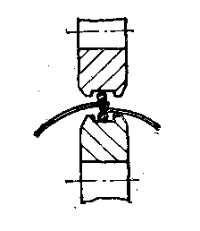

电阻焊接示意图/上下滚轮与罐身焊接

罐身搭接部分经过绕有铜丝（中间电极）的二个电极滚轮之间时，基于镀锡薄钢板的电阻率远比铜丝高，同时又受到罐身搭接部位处镀锡板之间接点上界面电阻的影响，在大电流（交流低压电）的作用下，使罐身搭接部位的镀锡板非常迅速地变热，其受热温度即刻达到1200℃，与此同时，利用电极滚轮间的一定压力作为焊接力，将处于塑性状态的搭接部位的上下镀锡板压在一起，使其变成金属连接，冷却后形成均匀而单一的焊接结构。
整个电阻焊接过程是一种连续不断的点焊过程，焊接电流的每一个正弦波的半波（即每个正半周或负半周）完成一个焊点，罐身匀速前进即成焊缝。由于电阻焊接制罐工艺所使用的电流频率一般比较高，故而产生的焊点多，焊点间距小，焊缝结构牢固。据实验，焊缝强度可超过板材自身的强度。
为什么叫“高频电阻焊”？交流电的频率与焊点(1mm)成正比，焊点与速度成正比，即频率高焊接速度快，所以，先进的焊机都是使用高频交流电，目的就是提高焊接速度。请看：
50Hz→400 Hz，即交流电频率提高了8倍，
焊点100个/秒→800个/秒，
速度100mm/秒→800mm/秒，
若罐高100 mm，则理论生产能力1个/秒→8个/秒，60罐/分→480罐/分。
实际生产能力小于这个数，约60%打折，比如罐与罐之间有间隙时间。
利用电阻发热Q＝I²Rt，使马口铁微熔，在压力下实现焊接目的。
搭接焊缝的厚度仅仅是罐身镀锡板厚度的1.2~1.3倍，不是2倍。可见图1-17，P34，与P25对照。与焊锡罐比较的优点
——节约，这种较薄的罐身焊缝易于罐身压筋，压筋可增加罐身强度，就可减少板材厚度。据介绍，罐身压筋的电焊罐可减少镀锡板厚度约0.02~0.03mm，相当于低一个标准。
——提高二重卷边质量——？
使用铜线(中间电极)的目的主要在于粘去镀锡板表面在焊接时产生的熔锡，防止污染焊轮及罐体，带走部分焊接热量，对焊轮起散热作用，从而延长焊轮寿命，达到消除飞溅，使焊缝小而稳定，借助于铜线传递焊接电流和焊接压力，利用它与罐身搭接部位之间的滚按动摩擦作用，从而带动罐身等速前进。
铜线的质量对焊接质显影响较大，必须引起注意。按要求应选用高纯度(99.9％)的电解铜，成品铜线的材料性能(包括尺寸公差、电学性能、力学性能和表面光洁度等)必须符合规范要求，同时铜线的包装、贮藏也应良好，才不致于因铜表面氧化影响罐身焊接质量。
3.8接缝补涂料 不论使用何种镀锡板，经电阻焊接以后，由于焊接高温1200℃的影响，都会在内外壁上留下一条没有保护涂料和锡层的铁带。所以在焊接以后必须尽快用补涂的办法将铁带盖住以防腐蚀（贡井）。且应根据罐藏内容物的性质来选定补涂料的性能与种类，外接缝补涂料还应考虑其色泽。目前最常用的补涂方法是液体涂料的补涂，喷涂和固体粉末涂料的喷涂。液体涂料要调配好涂料的浓度，且应控制补涂带的宽度，一般为12mm左右，保证补涂带完全覆盖焊缝，并有一定的厚度，不得露铁和产生气泡。一般补涂厚度为10~40μm，或涂布量不小于5g／m²。
接缝补涂固化 罐身焊缝补涂以后必须进行烘烤，使涂料固化，才有很好的防腐蚀性能并牢固地附着在罐身上，以防止酸件食品和含硫食品腐蚀，以及涂料中的有害成分渗入而污染食品。烘烤的方法常用的有电加热和天然气加热两种。为保证有良好的烘烤固化效果，必须控制好加热温度，并应逐渐升温至200℃以上。温度偏低涂料固化不好；温度过高，不仅涂料要起泡，而且还会烤焦变脆脱落。加热时间是通过调节输送带的速度来进行调节的，这一速度又要与前面的焊接速度相适应，所以要找出它们之间的最佳配合参数，以便烘烤过的罐身焊缝能经得起抗酸抗硫等检验。
3.9翻边 如果是生产双联罐的电阻焊接机，则在罐身翻边之前应进行分割。 一般的电阻焊接机所能焊接的罐身高度为65mm~280mm，但实践中又需要一些罐身高度小于65mm的矮罐，如953，854等罐型。为了解决这个问题，就必须要进行罐身分割，即将双联(高)罐身板首先进行划线，再进行成圆、焊接、补涂、烘烤，然后利用分割机进行分割。这样可以成倍提高产量。有的焊机是将罐身板在单独一台划线机上进行划线，而有的则是将划线附件直接安装在焊机的成圆部分上，在分张给料成因的过程少就进行了划线。划线深度为镀锡板厚度的2／3，经翻折两次刚好能折断为合格。划线位置应正好在双联罐身板中间，误差不能超过±0.1mm。翻边的目的是形成身钩，
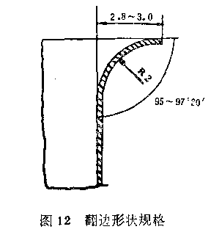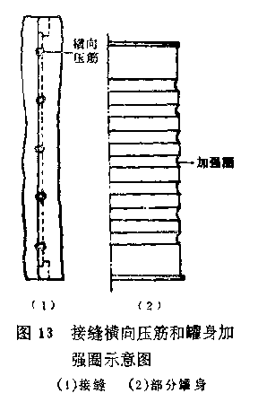
由上图也可加深对涂料要求的理解，经得住机械冲击作用。
罐身翻边分为模压翻边和旋压翻边两种方法，比较而言，旋压翻边技术先进一些，但旋压翻边的模具制造较复杂一些。罐身翻边的尺寸主要是翻边宽度。一般罐内径为φ52.3mm和φ65.3mm的翻边宽度为2.50±0.20mm；罐内径为φ72.9—105.1mm的翻边宽度为2.70±0.20mm；罐内径为φ153mm的翻边宽度为3.2±0.20mm。翻边时还要求不擦伤镀锡板，在焊处不裂口，翻边后要求有一定的角度。
当罐身高度比较高时，为了减少用铁厚度，增强罐身强度，一般在罐身上都滚以加强筋。压罐身加强筋 罐身加强筋的作用在于增大罐身的强度，以提高容器对罐内外压力变化的抵抗能力。当罐头容器较大或随身较高时，罐身按压加强筋能使容器有足够的强度，确保罐头在杀菌冷却后不变形。同时由于提高了容器的抗压强度，则在镀锡板的选用方面可适当减少厚度，以降低容器材料曲耗用显。滚筋形式分为分组筋和单组筋，单组筋比较美观，适用于内径≤φ98.9mm和高度≤124mm的罐身，布置在罐身中部，滚筋部分长60mm左右，滚筋深度为0.45±0.05mm，过深会擦伤镀锡板，滚浅了又起不到加强作用。
罐身翻边后进行空罐的封底，封底时需要控制调节的参数见前述锡焊圆耀的封底。特别是要控制二重卷边缝的迭接率、紧密度和接缝处盖钩完整率都要求达到50％（75％）以上。对于电阻焊接罐的卷封，接缝处盖钩完整率通常很高。
4罐盖制造
4.1涂油切板 涂液体石蜡油，提高表面润滑性，保护涂料、锡层。切板象圆锯锯木头一样。
罐盖的落料直径D=d+16.5 mm
有单排和双排之分：在黑板上图示。
4.2冲盖及圆边 用罐头和罐盖作为教具，便于学生理解。
介绍冲床冲盖的过程，人工和自动冲盖。人工冲盖很危险。
膨胀圈纹的作用：缓冲作用，保护二重卷边。加热杀菌时，罐内膨胀，压力增大，有了膨胀圈纹，罐盖突起，降低罐内压力，使二重卷边不被破坏。冷却时，罐盖恢复原状。
罐盖的埋头度：形成二重卷边，提高强度。3.2 mm左右。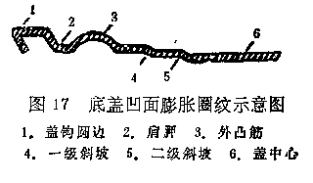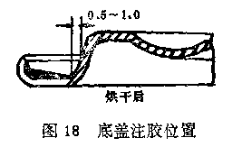
圆边的目的是形成盖钩，见上剖面图。
4.3注胶与烘干
提问茶杯的胶圈的作用？注胶起密封作用，烘干是为了固化。
介绍注胶与烘干过程，110~120℃、40~50分钟。主要是硫化乳胶，苯胶有毒。注胶一定要均匀一致，否则，起不了密封作用。
5圆罐的封底（重点和难点）
封底的意义 封底是接缝罐罐底密封的一道生产工序。
封底是通过封底机构(或封罐机)，将罐身的翻边部分(身钩)和底盖的钩边部分(盖钩)，并包括密封垫料—胶膜，进行牢固而紧密的卷合，形成二重卷边。二重卷边是金属罐藏容器的一种封口结构，它由五层板材组成，其中盖钩三层，身钩二层，但在罐身接缝叠接部位则为七层板材组成，身钩多二层；在卷边缝的内部则衬垫以富有塑性的胶膜。这种二重卷边结构对于容器有着良好的封口作用，完善的致密性能，从而保证罐头食品的罐藏效果。
5.1二重卷边的形成 形成密封的二重卷边的条件离不开四个基本要素，即圆边后的罐盖，具有翻边的罐身，盖钩内的胶膜，和具有卷边性能的封罐机。当然所用板材的厚度和性能也会影响到密封的二重卷边的形成。
就封罐机来说，虽然型式很多，生产能力各异，但它们都有共同的工作部件，如压头、托底板、一对头道辊轮和一对二道辊轮。
压头的主要作用是固定罐身与罐盖的位置，使辊轮卷边压紧时，罐身处于固定之位置。压头的大小按罐型直径加以选择，压头应标准化，不能随意更改尺寸，以确保罐头内径和罐盖标准，一般压头外径应略大于罐盖上模芯外径并成正公差(不可有负公差)，然后向上倾斜成4°角。压头太大造成封口后空罐不容易落下；压头太小则引起罐盖摩擦、打滑等缺陷，容易擦伤盖面造成罐头生锈，或造成封口松紧不一。
托底板是搁置罐身用的，与压头配合使罐身和罐盖的配合形成一定的压力，在辊轮进行卷边作业时，罐身和罐盖始终固定不变，有些封罐机卷封作业时罐身转动，则托底板下面装有平面滚珠轴承，使转动轻而灵活。托底板中心垂直线应与压头中心垂直线在同一直线上。其平面应与压头平面呈水平状态互相平行，才能夹紧罐头保持四周高度一致，压力均匀。
辊轮分为头道辊轮和二道辊轮，其外形轮廓和尺寸基本是一致的，仅在辊轮槽形部位，因其作用不同而不同。卷边辊轮的槽型曲线有多种形式，一般都由3—4个圆弧段所构成。头道辊轮的槽型曲线狭而深，其主要作用是使罐盖的盖钩逐步向下弯曲到罐身翻边，进而连同罐身翻边一起进行卷曲使之相互钩合，使二重卷边基本定型。头道辊轮沟槽的上部圆弧曲率半径较大，弯曲度较小，能使罐盖的边缘易于向下弯曲，而沟槽的下部圆弧曲率半径较小，弯曲度较大，使罐盖边缘便于继续弯曲并逐步向上和罐身翻边钩合。二道辊轮的槽型曲线，相对头头道辊轮的槽型曲线而言宽而浅，其作用是把已初步定型的二重卷边压扁、压紧。槽型分为7字型、斜圆型和C字型三种。C字型封口卷边中间空隙稍大，斜圆型封口卷边上部空隙稍大。7字型沟槽上部圆弧曲率半径较小，弯曲度较大，而下部弯曲度较小，其封口卷边紧密良好，外形略呈矩形，故一般二道辊轮槽型曲线使用7字型较多。由于卷边辊轮的糟型曲线对封口质量极为重要，所以槽型的确定必须根据罐型大小、罐盖边圆弧状况、板材厚度等因素加以慎重考虑，辊轮必须经过槽型曲线的设计，成型刀具车制，进行热处理以及曲线磨床精磨才可制成。
二重卷边的形成过程，就是辊轮沟槽与罐盖接触造成卷曲推压的过程。当罐身和罐盖同时进入封罐机内封口作业位置后，在压头和托底板的配合作用下，共同将罐身及罐盖夹住，罐盖被固定在罐身筒的翻边上，封口压头套入罐盖的肩胛底内径，然后先是一对头道辊轮作径向推进，逐渐将盖钩滚压至身钩下面，同时盖钩和身钩逐步弯曲，两者逐步相互钩合，形成双重的钩边，使二重卷边基本定型。头道辊轮离去并缩进后不再接触罐盖，紧接着由一对二道辊轮进行第二次卷边作业。二道辊轮的沟槽部分进入并与罐盖的边缘接触，随着二道辊轮的推压作用，盖钩和身钩进一步弯曲，进一步钩合，最后紧密钩合，完全定型，形成五层板材的二重卷边。卷边作业的同时，使盖钩内的密封胶紧紧地卷在二重卷边缝隙中，从而加强二重卷达的密封效果。
讲解要求：黑板画图或多媒体，结合图示和罐头实物。
罐身/罐盖稳定在压头和托底板后，头道滚轮围绕罐身同时作①圆周运动和②自转运动，并逐步沿③径向切入，将盖钩和身钩卷合在一起后，即行退出。紧接着二道滚轮也作圆周运动和自转运动，并径向切入，将头道滚轮完成的卷边压实，形成二重卷边。
强调三个同时的运动，头道滚轮卷合作用（此时盖可旋动），二道滚轮压紧作用。压头和托底板固定作用。估计图中的罐号？7114、962、5133、10120、304。

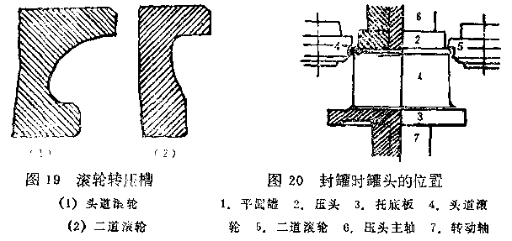
①圆周运动，②自转运动，③逐步径向切入。

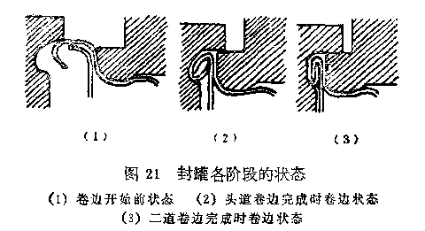
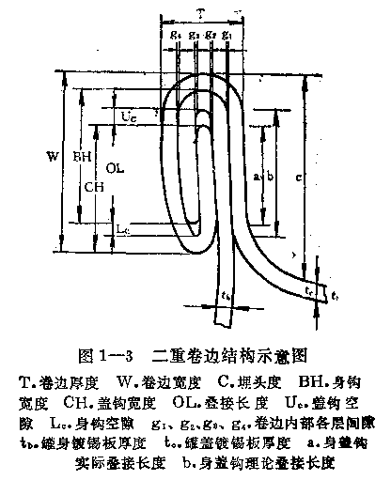
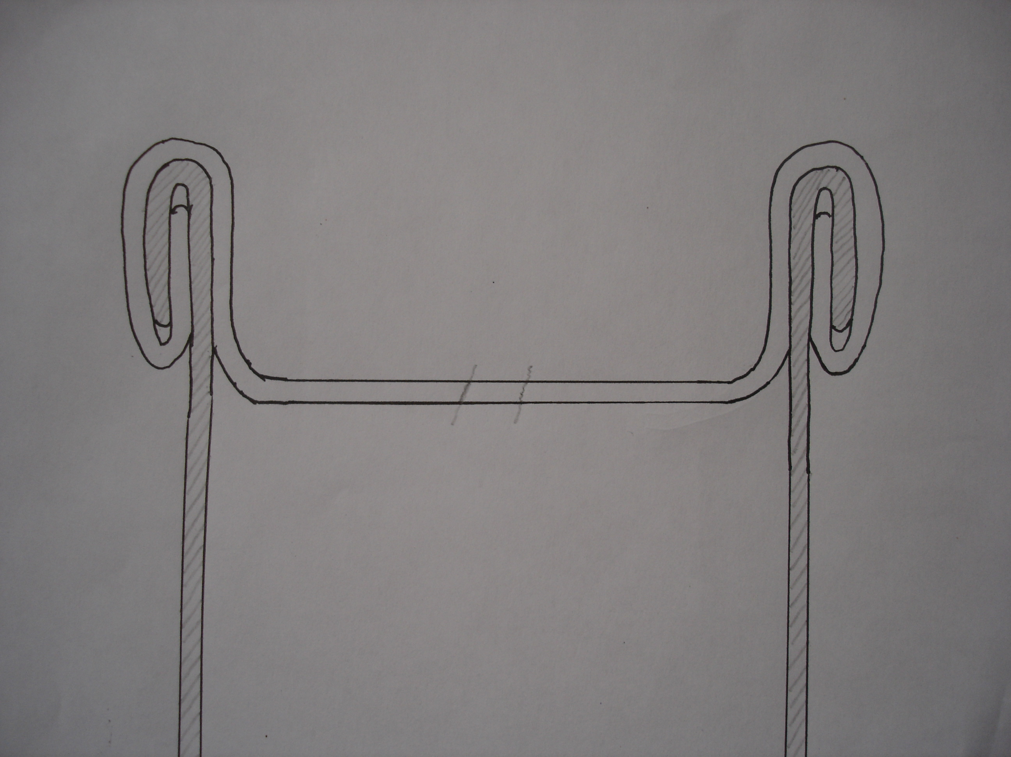
6二重卷边结构及技术要求（重点和难点）
本部分内容讲解要领：黑板画图或多媒体，结合图示和罐头实物；补充和学习空罐英文专业词汇，防止同学们把名词与字母代号记混，达到说出名称就知道字母代号的目的。

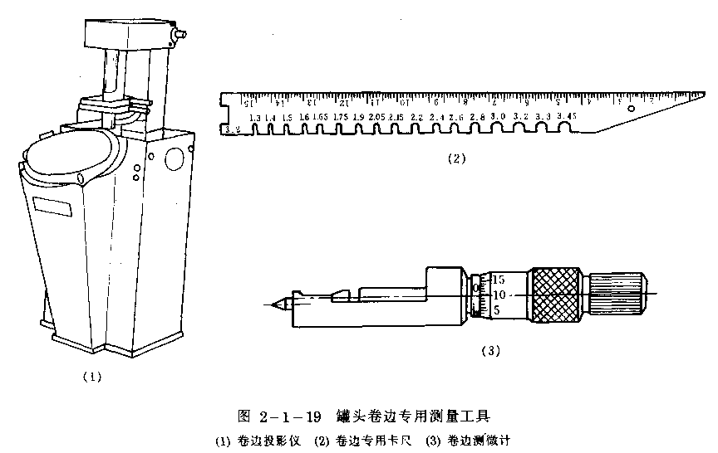

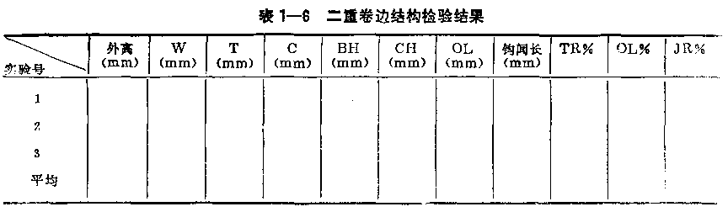
6.1卷边厚度(Thickness): 约5+1层、1.5 mm
6.2卷边宽度(Width): 约3.0 mm
6.3埋头度(Concavity): 约3.2 mm
6.4身钩(BH-BodyHook)、盖钩(CH-CoverHook): 约2.0 mm
6.5空隙(Gap): 尽量小一点 约0.3 mm
6.6叠接长度(OverLap,OL): 盖钩、身钩相互重合部分的长度。
6.7叠接率 盖钩/身钩的实际叠接长度与理论叠接长度的百分比。表示盖钩/身钩相互叠接的程度，叠接率越高则二重卷边密封越严。要求大于50%。
OL%＝a/b×100%
6.8紧密度(Tightness Rate，TR％): 卷边内部盖钩上平服部分的宽度占整个盖钩宽度的百分比。表示卷压后盖钩上的平服程度，二重卷边密封效果。紧密度越高，皱纹越小，二重卷边密封越严。要求大于50%。
一般是以盖钩皱纹来衡量，所谓皱纹，是指卷边内部解体后，盖钩边缘上内眼可见的凹凸不平的皱纹现象。盖钩的皱纹度 (Wrinkle Rate，WR％)由盖钩上皱纹延伸程度占整个盖钩宽度的比例而定。皱纹度和紧密度成对应关系，皱纹度越小，表示紧密度越高，如没有皱纹时紧密度为100％，若皱纹延伸到益钩底部则紧密度为0。 紧密度表示卷压后盖钩上平服的程度，指示了罐头卷边密封的紧密程度。皱纹度越小，卷边的紧密度越高，罐头的密封程度越好。紧密度要求大于50%。
TR％＝100％一WR％
提问：如何才能压紧啦？——与二道滚轮密切相关，但注意压痕及其腐蚀。

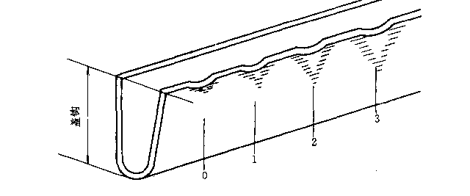
图2—1—3 紧密度与皱纹度的关系
0—紧密度87.5%、皱纹度12.5% 1— 紧密度75%、皱纹度 25%
2—紧密度50%、皱纹度50% 3— 紧密度25%、皱纹度 75%

6.9垂唇(Droop) 讲解要求：必须黑板画图或多媒体直观显示，才能便于学生理解。
位置：罐身纵接缝处的二重卷边,
原因：纵接缝处铁皮厚，焊锡罐有7层。
外部垂唇度：卷边宽度增加百分率。肉眼可见可估。应小于50%。
但现在一般没有了。为什么？因为电阻焊罐身1.2~1.3倍，不是2倍，由此提高了二重卷边的质量。
内部垂唇度：盖钩向下垂延的百分比。解剖才能看到和测定。表示差多少盖钩长度。
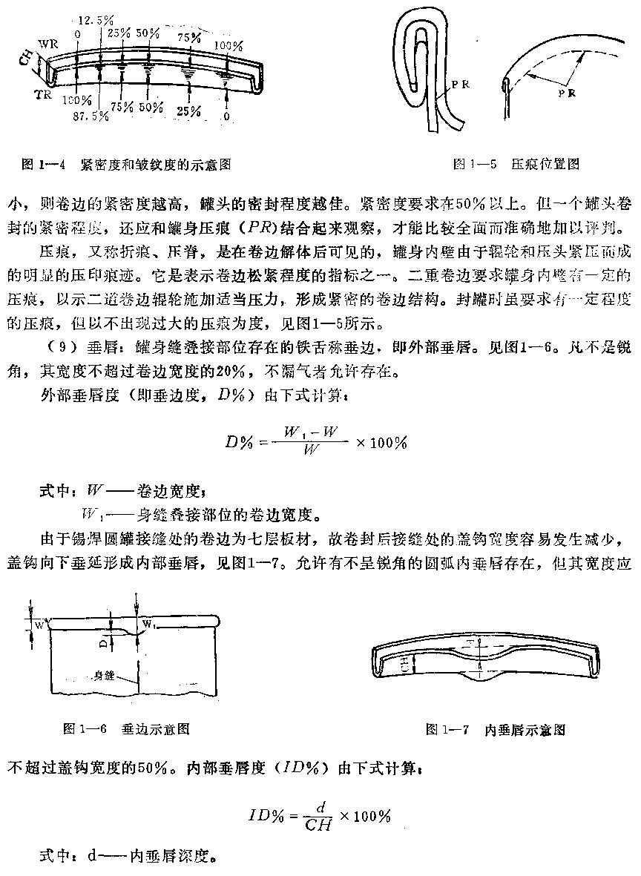

In-Droop
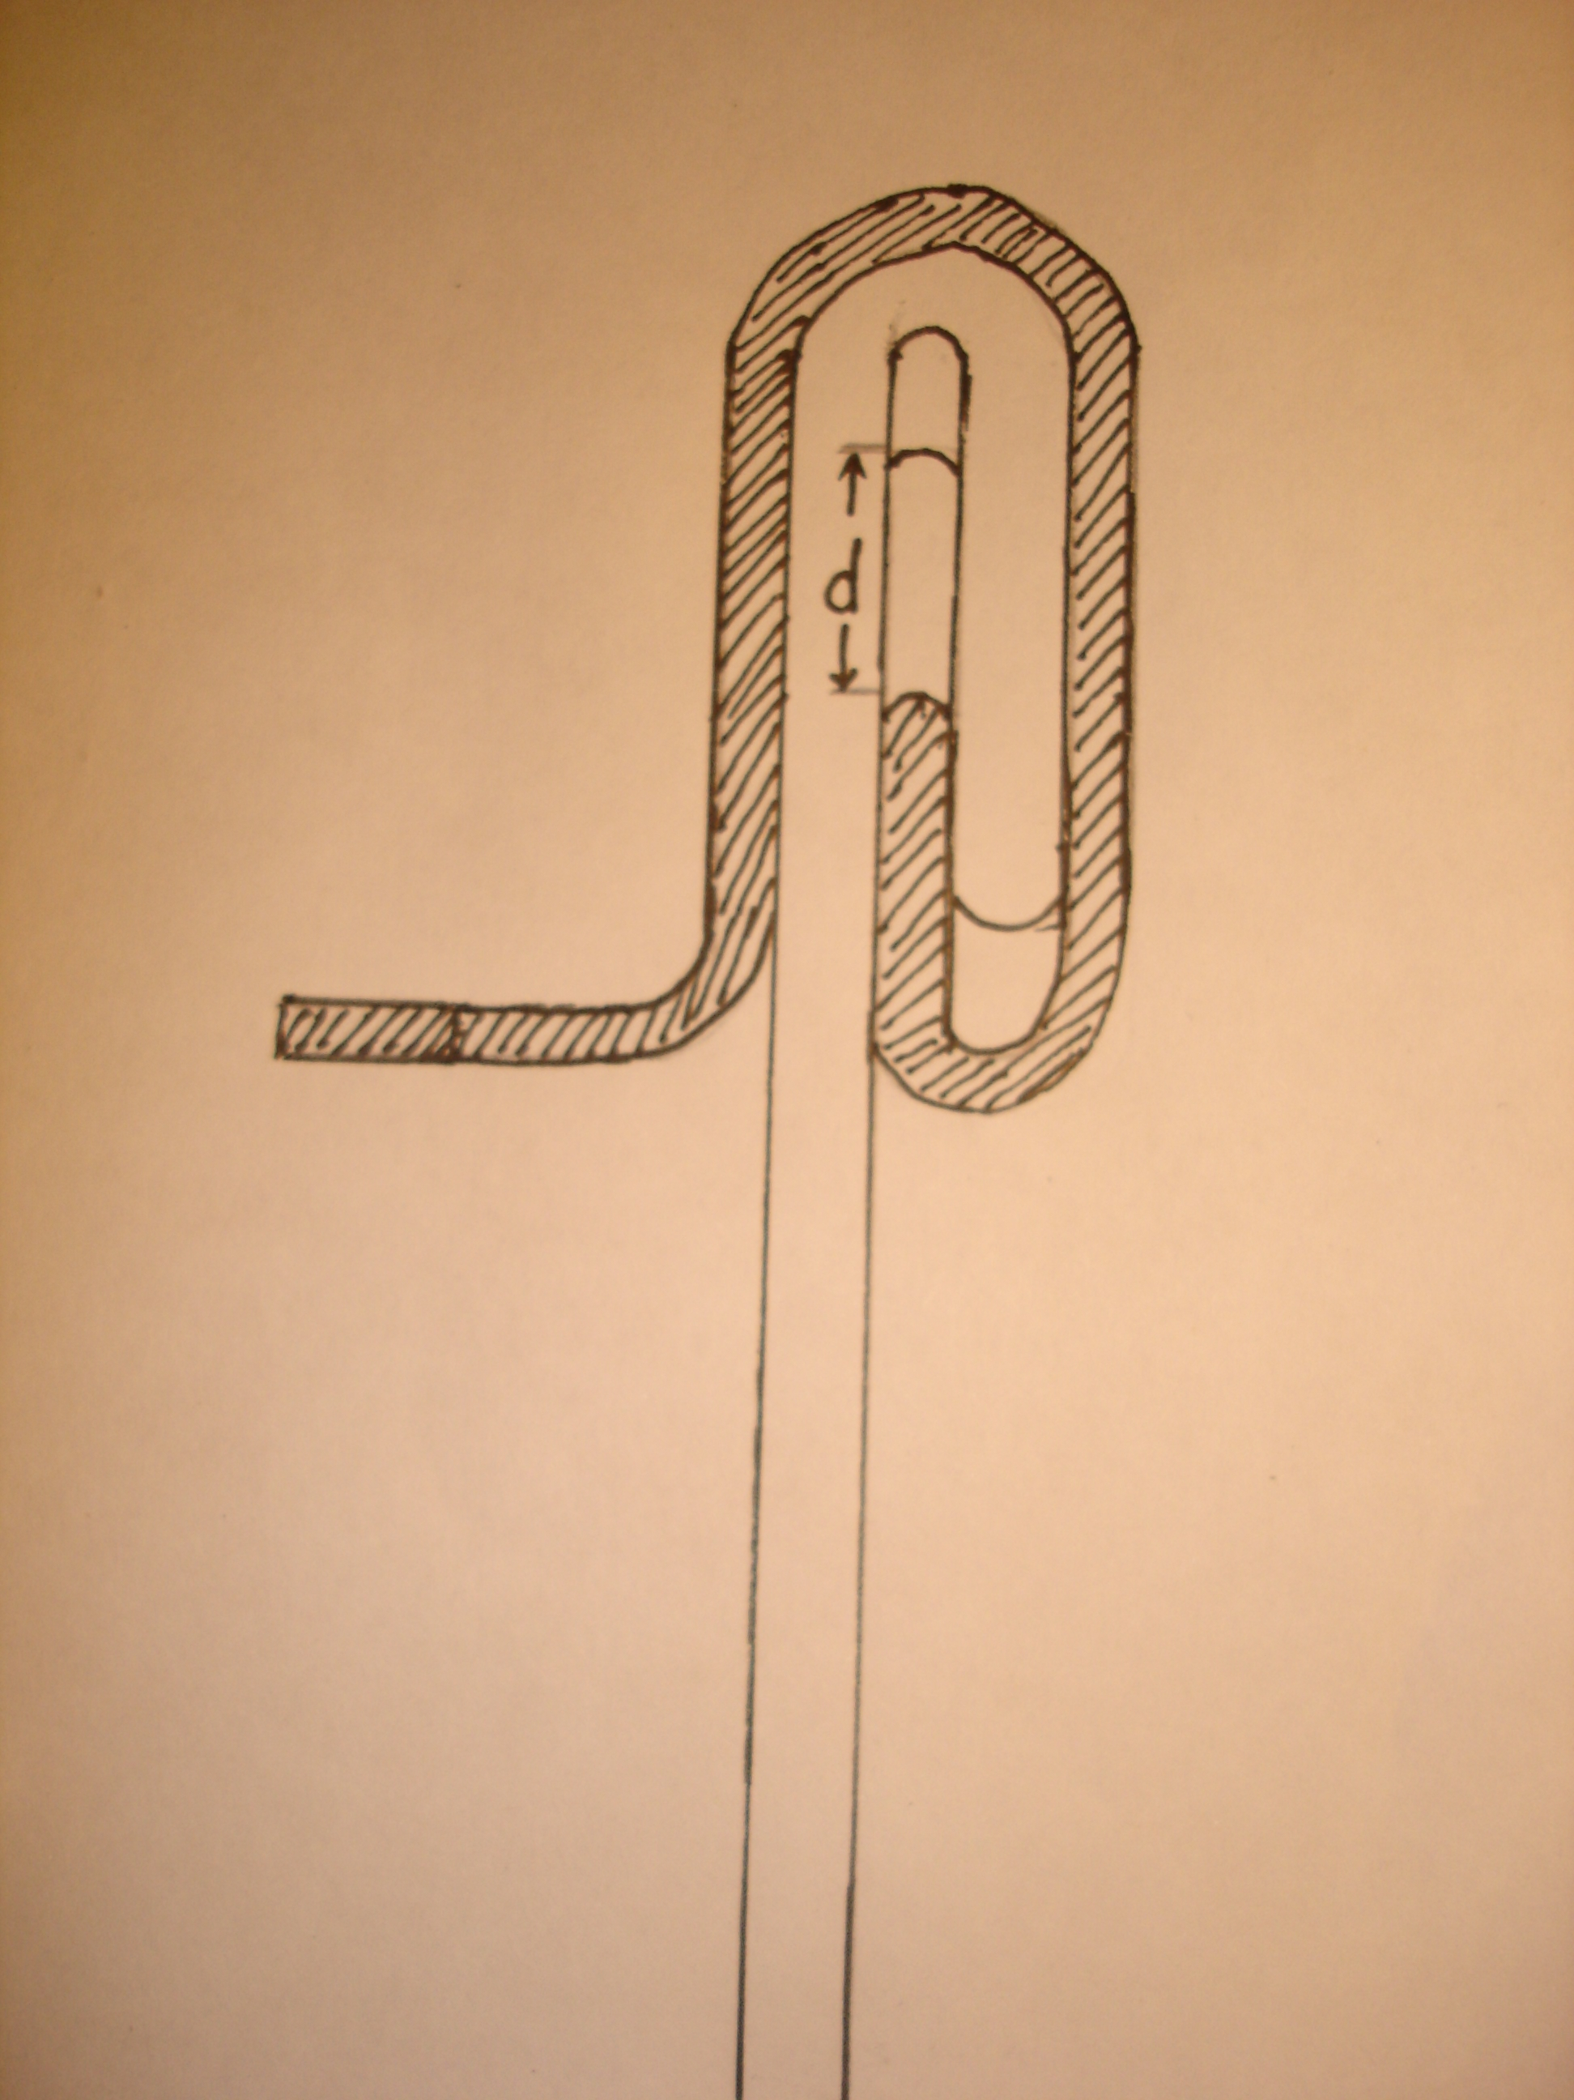

D＝d/CH×100%
6.10接缝盖钩完整率(Joint-Rate JR%)：接缝处盖钩的完整程度，卷边接缝部位发生内垂唇而使盖够钩不足的现象，用有效盖钩占整个盖钩的百分率来表示。表示有多少盖钩长度。要求大于50%。
JR%=100%－内部垂唇度=100%－ID%
位置：罐身纵接缝处的二重卷边
原因：纵接缝处铁皮厚，焊锡罐有7层。
但现在一般不存在这个问题了。为什么？因为电阻焊罐身1.2~1.3倍，不是2层，由此提高了二重卷边的质量。
6.11卷边的外部要求
平服光滑、弧线过度，尺寸符合要求并保持一致，无伤痕。
6.12卷边的耐压要求
为了确保空罐密封性能，所以
加压和抽真空试验不漏水漏气，水中实验容易发现气泡、发现漏水。与轮胎在水中检查漏气一样。
P33 补涂料 原因：涂料在空罐制造过程中损坏。
方法：毛笔刷或喷涂 烘烤。

图2—1一4 内垂唇示意图

图2—1一5接缝盖钩完整率示意图

叠接率、紧密度和接缝盖钩完整率这三者都要求≥50%。二重卷边形成过程及其指标分析（三个大于50%）
7补涂料
使用内壁涂料的镀锡板在容器制造过程中，由于经过切板、切角、端折、成圆、踏平、焊锡、翻边等一系列工艺过程，涂料铁与机器设备的接触较多，故涂膜易被擦伤。为了保证罐头产品质量，使容器保持良好的抗腐蚀性能，一般可对容器内壁涂膜划伤的部位进行补涂料。另一方面某些腐蚀性较强的罐头食品，如蟹肉、兔肉、番茄酱等，也有采取补涂料的措施，用以提高容器抗腐蚀性能，以免造成产品不合格。国内补涂料一般多采用酚醛型或环氧酚醛型树脂。
补涂料的方法应根据生产需要和设备条件而定。可用刷涂法对局部面积补料〔如容器内壁缺料的部分，或按缝处，或罐盖部位尚需补料的〕，然后烘烤成膜。也可采用流涂的方法，将涂料倒入罐内，轻轻摇荡使整个容器内壁都均匀地沾附涂料，然后再把多余的涂料沥干，烘烤成膜。此外还可用喷涂方法等。
课后阅读参考
1 卷边外观检测
卷边外部检测包括目检和计量检测两大项。卷边的外观要求卷边上部平服，下缘光滑，卷边的整个轮廓曲线卷曲适度，卷边宽度一致，无卷边不完全(滑封)、假封(假卷)、大塌边。锐边、快口、牙齿、铁舌、卷边碎裂、双线、挂灰、跳封等因压头或滚轮故障引起的其他缺陷，用肉眼进行观察。罐高、卷边厚度、卷边宽度、埋头度、垂唇度的检测，用图2—5—6所示的专用测量工具测量。
2 卷边内部检测
（1）卷边内部目检：用肉眼在投影仪的显像屏上或借助于放大镜观察卷边内部空隙情况，包括顶部空隙、上部空隙和下部空隙，观察罐身钩、盖钩的咬合状况及盖钩的皱纹情况。
（2）卷边内部计量检测：测定罐身钩、盖钩、叠接长度及叠接率。
3 耐压试验
用空罐耐压试验器检测空罐有无泄漏。装有内容物的罐头需先在罐头的任何部位开—小孔，将内容物除去，洗净，干燥，并将小孔焊上后再进行试验。
卷边的耐压要求，一般中小型圆罐采用表压为98kPa的加压试验，或真空度68kPa的减压试验，要求2min内不漏气。直径为153mm的大圆罐加压试验压力为表压70kPa。大圆罐的加压试验所用压力不宜过高，因内压较高时埋头部分容易挠曲产生凸角。
4 封口时常见的质量问题及原因
常见卷边质量问题见下表
卷边质量现象 | 原 因 分 析 | 特 征
卷边过宽 | 头道滚轮转压过弱；二道滚轮转压槽过宽或磨损 | 盖钧短，整个卷边伸长
卷 边 过 窄 | 头道滚轮转压过强，二道滚轮转压过弱，二道滚轮转压槽过狭。滚轮位置高于压头 | 卷边内侧边绿上、产生快口，或弯曲卷边松弛
身 钩 过 短 | 压头装置太高，头道滚轮装置太高，翻边过狭，托底盘压不足，滚轮与压头间距离过大 | 罐身较高，罐身钩边缩短，卷边顶部被转压成圆形
盖 钩 过 长 | 头道滚轮转压过强，托底板压力过弱，压头装置过高 | 卷边内侧边缘上产生快口，埋头度太浅
盖 钩 过 短 | 头道滚轮转压过弱或转压槽磨损 | 卷边较正常者宽，身钩过长，可能形成边唇(牙齿)
盖身钩都过短 | 头道滚轮斜度不足，压头托底盘间距离过大，罐身松劲 | 卷边剖开后盖身钩都短
卷 边 不 均  卷 边 松 | 压头不成水平平，头道滚轮卷曲过度，二道滚轮压力过弱 | 卷边松紧不一，卷边太厚，宽度不足，钩边弓形状态叠接不紧密，有起皱现象
埋头度过浅 | 压头突缘太薄或磨损；滚轮与压头间距过小 | 埋头度过浅
埋头度过深 | 托底盘压力太弱，滚轮与压头间距离太大，压头太厚 | 埋头度过深，常出现盖钩短的形象
快 口 | 压头和滚轮间距过大，而罐身松劲，头道或二道滚轮转压过紧，托底盘压力太强，压头或滚轮磨损变薄，身缝处焊锡过厚，压头和托底板主轴不正，铁皮厚度变化，头道滚轮主轴不正 | 身缝附近快口特别明显
垂 边 过 度 | 身缝处堆锡过多，托底板力太强(罐头钩边较长)，二道滚轮压得紧，头道滚轮靠得松或转压槽被磨损 | 垂边附近盖钩过短，垂边下缘常被滚轮切割或划痕
边唇（翻牙形） | 头道滚轮在身缝处转压过弱，头道滚轮下缘圆弧不足，二道滚轮下缘圆弧太强浅身缝处焊锡过多，托底盘压力较弱。罐身翻边过宽 | 边唇常出现在身缝附近
钩边起皱 | 二道滚轮转压过弱 | 卷边松，钩边卷曲
打滑(卷边时发生滑铁) | 头道及二道滚轮太低，托底盘压力太大或弹簧不正，压头久用磨损，托底盘或压头有油污，头道及二道滚轮转压过头或回转不动，托底盘的支持机构损耗
跳 封 | 二道滚轮缓冲弹簧疲劳受损，封罐机封头存在问题需要调整
第六节 铝罐/软包装/玻璃罐/方罐
目前的使用情况及注意事项。P34
1铝罐：常见的含气易拉罐。优点：食用方便，彩印有品位，图案吸引人，心理感觉好，可登大雅之堂。缺点：价格贵，回收价值低，不宜低收入人群、农村消费，但近年来普及很快。国内最大制罐能力1200罐/分。
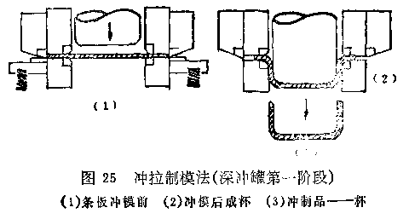
2软包装：蒸煮袋，三层结构，外层聚酯薄膜、中层铝箔、内层聚烯烃/聚丙烯薄膜。一般采用购买的方式。优点：能耐受121℃杀菌，封口机简单便宜。缺点：不好杀菌。目前使用相对金属罐少。
应用范围：121℃杀菌/动物性食品。自贡成品火锅，刀刀爽火鞭子牛肉、春都五香猪蹄等。结合成品火锅课题讲解，来源于实践。火鞭子肉类工业杂志。
普通的聚丙烯薄膜袋用得相当普遍。如泡菜，咸菜，普通液体食品袋——酱油醋饮料牛奶等。优点：价格便宜、易抽真空包装，罐装封口容易、。缺点：耐受121℃杀菌。
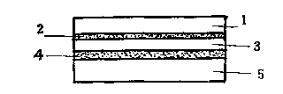
图2—1—14高压杀菌复合薄膜袋各层叠合示意图
1 聚酯薄膜（外层） 2 外层粘合剂 3 铝箔（中层）
4 内层粘合剂 5 聚烯烃薄膜（内层）
3 玻璃罐
理化指标：急热温差60℃，急冷温差40℃，即40℃瓶→100℃水→60℃水5分钟不破裂。泸州罐头厂橘子罐头。有高温瓶和低温瓶之分。耐受121℃杀菌为高温瓶，价格更贵。用于中性食品杀菌，如植物蛋白饮料，酸性饮料用不着。医院盐水瓶，冬天装水暖脚，不然伤脚。
机械性能：抗破裂、脆性，劣质瓶一碰就破碎。
技术要求：特别是瓶口尺寸的精确性，不然密封不严。收购废品的人就知道这个要求，收购时要看或摸瓶口。
色泽：白色、蓝色、绿色等。对包装食品有讲究。讲解荣县花生饮料。枇杷酒选什么颜色？糖水梨罐头选什么颜色？葡萄酒选什么颜色？有的要展示产品本来特征，有的要掩盖其色泽、浑浊等特征。
优点：价格便宜，可回收利用，封口容易。如饮料瓶、啤酒瓶，香辣酱瓶，也可作茶杯。缺点：易破碎、笨重，没有档次，高档场所无准入资格。
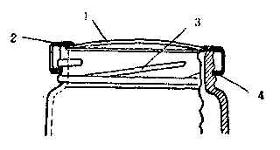
图2—1一10 四旋盖玻璃罐
1 罐盖 2 胶圈 3 罐口突环 4 盖爪

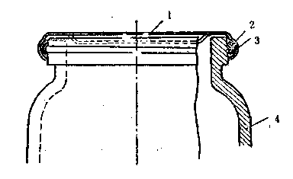
图2—1一9 卷封式玻璃罐
1 罐盖 2 罐口边突缘
3 胶圈 4 玻璃罐身
4接缝方罐
接缝方罐的制造及各工序的质量要求基本上与圆罐生产工艺相仿，但罐身、罐盖生产过程中某些工艺是有特殊要求的。
4.1切板 对于卷开罐，罐身板的落料长度应另加卷开舌头长度，一般为12—13mm。如舌头长度变化或落料方式采用冲切时，落料长度必须适当调整。
4.2切舌头 作为卷开罐必须有卷开舌头，即在罐身切制一个大小适度的舌头，以便用特制的开罐钥匙将罐身卷开，见图2—1一7。
4.3划线 为了卷开罐身，必须在身板上沿着舌头部位平行滚切一定深度的划线。划线要均匀一致，深度应为罐身镀锡板厚度的1／2—2／3，
4.4刮黄 方罐罐身一般使用涂料铁，故为了保证罐身缝焊锡时渗锡良好，舌头处吃锡均匀一致，牢固可靠，必须先将两角及舌头处的涂膜刮去，即为刮黄。如需进一步提高渗锡效果，则可在切缝一端适当宽度刮黄，见图2—1一8。罐身上压膨胀线时，有踏平、压筋的，也有翻边时压筋的。
4.5成型 异型罐的罐身成型，一般都是通过事先制成的罐型模具，利用机械作用而使罐身板变形，从而将罐身板液压成所需罐型的形状。方罐的成型也是同样的方式，称作拗方。
4.6印胶 印胶是异型罐采用的罐盖注胶方式。即通过与罐盖相同形状的印胶模具印上胶液，再由该模具将所带液胶印到盖钩内。质量要求与圆罐的注胶相同。
4.7封底 封底使用异型封罐机。方罐等异型罐的封底技术要求与圆罐相同。
此外，在金属罐中，还有铝罐、镀铬板罐等，其制罐工艺与以上金属罐的制造工艺大体相同。
课外作业：要求同学们到超市去考察各种罐藏食品的包装。

